Nome:Leonardo Jun Kanashiro Tateyama 1ºB DS
FAÇA EM C# OS EXERCÍCIOS ABAIXO e COLE OS CÓDIGOS ABAIXO DE CADA EXERCÍCIO :

SLIDE 26.1
- Faça um programa que leia 22 números e escreva na tela se o número é menor, igual ou maior que zero. (UTILIZE A ESTRUTURA IF e WHILE)
Resposta Exercício 1:
int cont=0, n;
while(cont<=22)
{
Console.WriteLine("Digite um número:");
n = int.Parse(Console.ReadLine());
if(n<0)
{
Console.WriteLine("O número é menor que zero");
}
else if(n>0)
{
Console.WriteLine("O número é maior que zero");
}
else if (n == 0)
{
Console.WriteLine("O número é igual a zero");
}
cont++;
}

Execução Exercício 1:
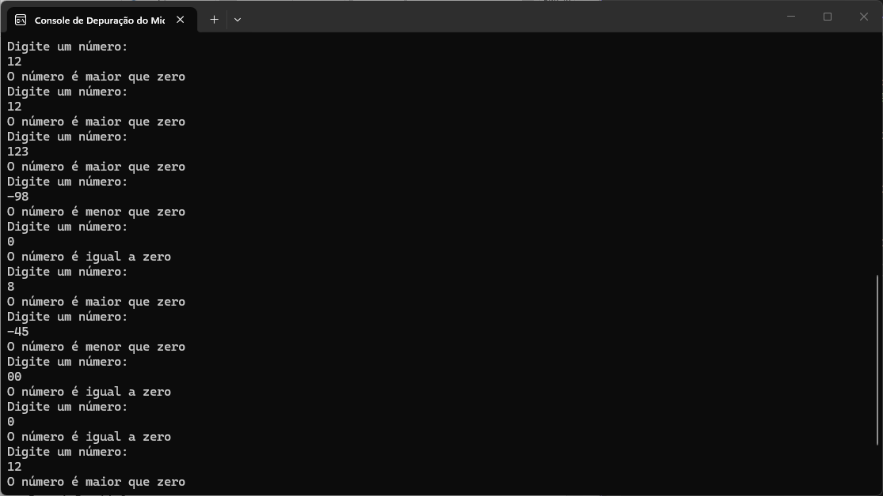

2. Faça um Programa que verifique se uma letra digitada é vogal ou consoante. Leia 25 letras ( UTILIZE SWITCH CASE e FOR)
Resposta Exercício 2:
int cont = 0;
string a;
while(cont<=25)
{
Console.WriteLine("Digite uma letra:");
a = Console.ReadLine();
switch (a)
{
case "A": case "a":
Console.WriteLine("É uma vogal");
break;
case "E": case "e":
Console.WriteLine("É uma vogal");
break;
case "I": case "i":
Console.WriteLine("É uma vogal");
break;
case "O": case "o":
Console.WriteLine("É uma vogal");
break;
case "U": case "u":
Console.WriteLine("É uma vogal");
break;
default:
Console.WriteLine("É uma consoante");
break;
}
cont++;
}

Execução Exercício 2:
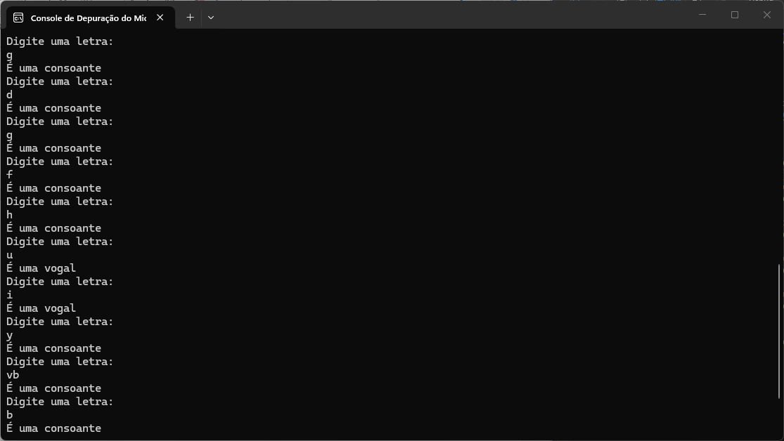

- Faça uma algoritmo que em uma sequência de 1 a 700 mostre os números de forma crescente, mostre somente os números ímpares (USE A ESTRUTURA WHILE)
Resposta Exercício 3:
int cont = 0;
double resto;
while(cont<=700)
{
resto = cont % 2;
if(resto!=0)
{
Console.WriteLine(cont);
}
cont++;
}

Execução Exercício 3:
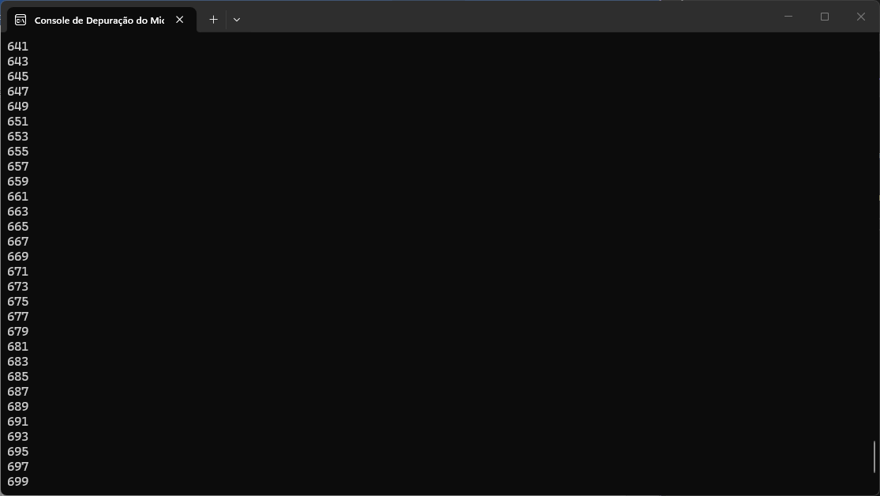

- Faça um algoritmo que leia de 24 números e verifique quais são os números pares e mostre a quantidade total de números pares (USE A ESTRUTURA FOR E IF)
Resposta Exercício 4:
int n,soma=0;
double r;
for(int i = 0;i<=24;i++)
{
Console.WriteLine("Digite um número:");
n = int.Parse(Console.ReadLine());
r = n % 2;
if(r==0)
{
Console.WriteLine("O número é par:" + n);
soma = soma + 1;
}
}
Console.WriteLine("A quantidade total de números pares são de " + soma);

Execução Exercício 4:
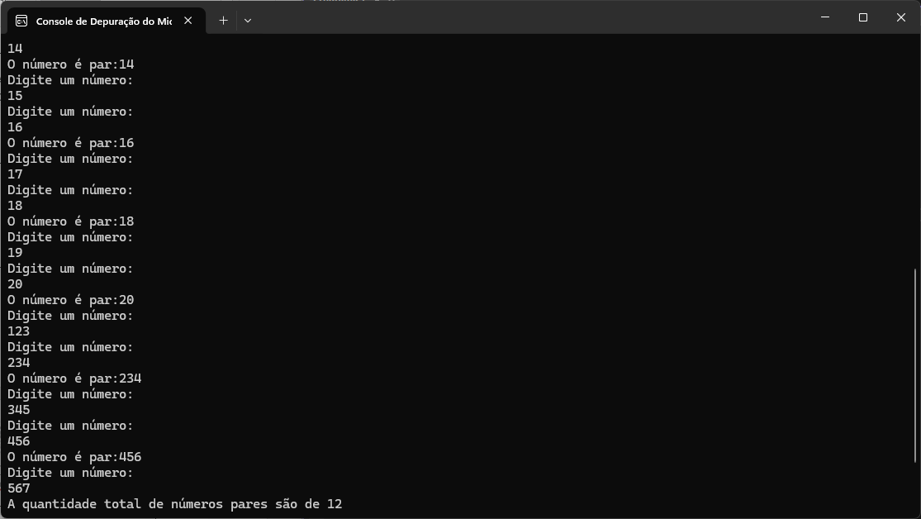

- Leia vinte números. Verifique a quantidade de múltiplos de 3, 4 e 5. (ESTRUTURA FOR e WHILE).
Resposta Exercício 5:
int n ,d=0 ,f =0,g=0;
double a, b, c;
for(int i=0; i<=20;i++)
{
Console.WriteLine("Digite um número:");
n = int.Parse(Console.ReadLine());
a = n % 3;
b = n % 4;
c = n % 5;
if(a==0)
{
Console.WriteLine("Múltiplo de 3:"+n);
d = d + 1;

}
if (b == 0)
{
Console.WriteLine("Múltiplo de 4:"+n);
f = f + 1;
}
if (c == 0)
{
Console.WriteLine("Múltiplo de 5:"+n);
g = g + 1;
}
}
Console.WriteLine("A quantidade total de múltiplos de 3 são de " + d);
Console.WriteLine("A quantidade total de múltiplos de 4 são de " + f);
Console.WriteLine("A quantidade total de múltiplos de 5 são de " + g)

Execução Exercício 5:
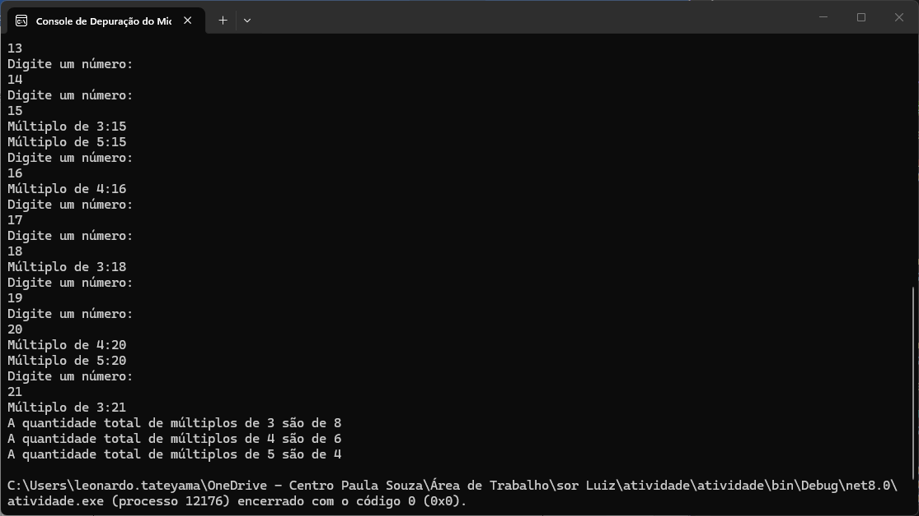

6. Na sequência de 1 a 300 mostre a soma de todos os números utilizando a estrutura While.
Resposta Exercício 6:
double cont = 1 ,soma=0;
while(cont<=300)
{
soma = soma + cont;
Console.WriteLine(cont);
cont++;
}
Console.WriteLine("A soma de todos os números são de " + soma);

Execução Exercício 6:
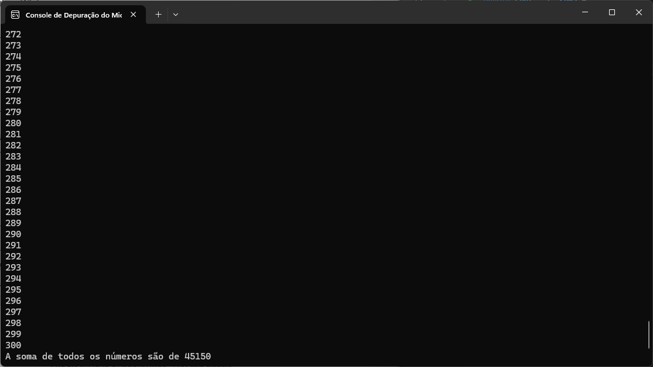

7. Numa sequência decrescente de 500 a 1 mostre somente os números ímpares.(UTILIZE WHILE E FOR)
Resposta Exercício 7:
int cont = 500;
double r;
while(cont>=1)
{
r = cont % 2;
if(r!=0)
{
Console.WriteLine(cont);
}
cont--;
}

Execução Exercício 7:
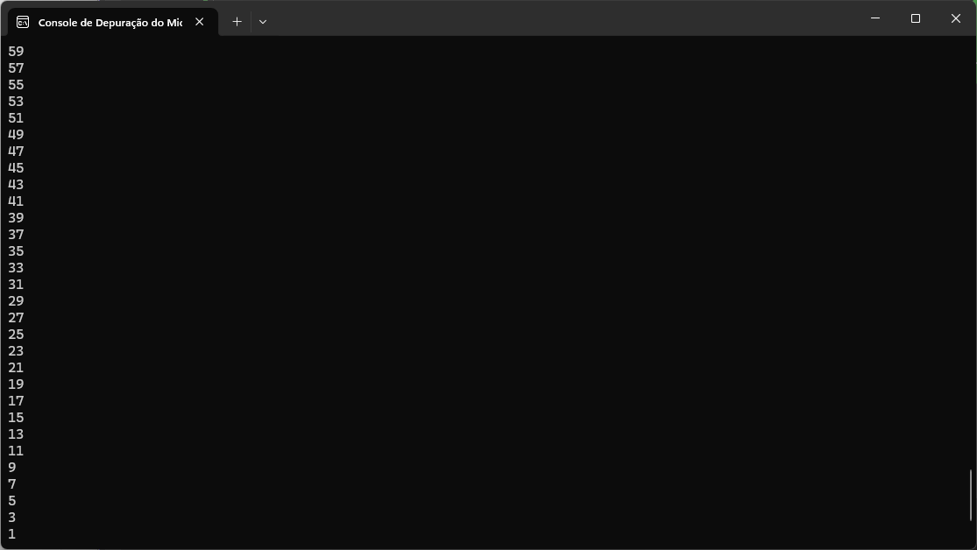

8. Leia a tabuada e digite o valor inicial e valor final e faça a repetição utilizando while, do valor inicial até o final.
Resposta Exercício 8:
double n, r;
Console.WriteLine("Digite um número para fazer a tabuada do número:");
n = double.Parse(Console.ReadLine());
for (int i=1;i<=10;i++)
{
r = n * i;
Console.WriteLine(n + " x " + i + " ="+r);
}

Execução Exercício 8:
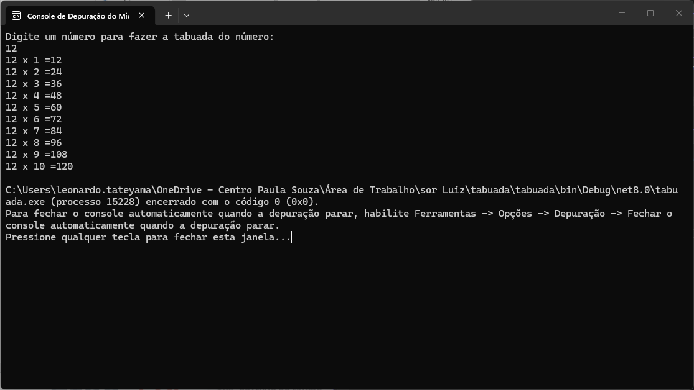

9. Leia 10 números e verifique os múltiplos 7 , utilize WHILE
Resposta Exercício 9:
int cont = 0, n;
double r;
while(cont<=10)
{
Console.WriteLine("Digite um número:");
n = int.Parse(Console.ReadLine());
r = n % 7;
if(r==0)
{
Console.WriteLine("é múltiplo de sete:" + n);
}
cont++;
}

Execução Exercício 9:
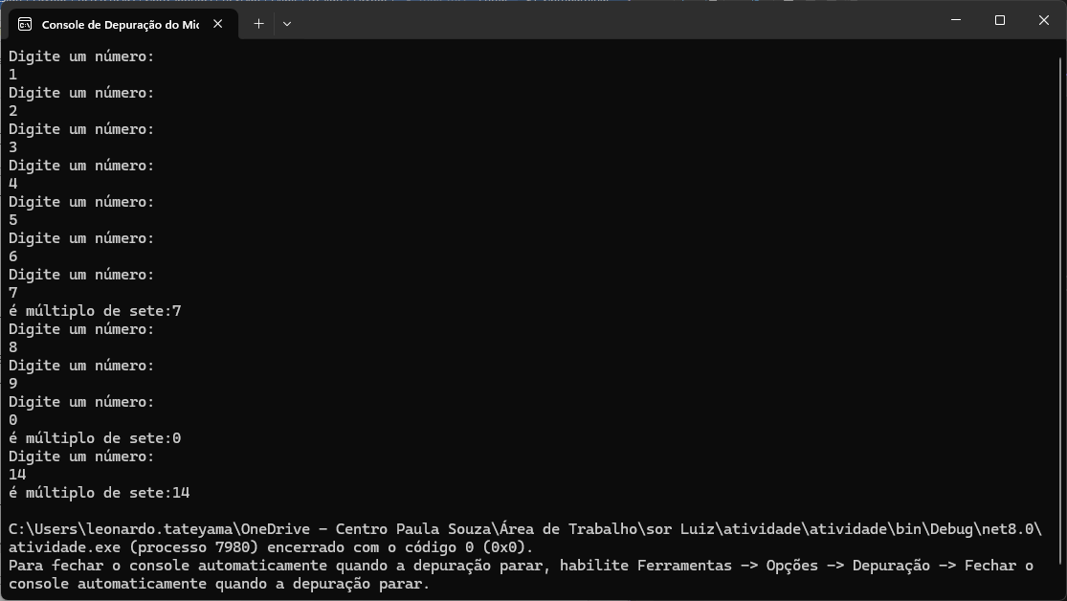

10. Leia 15 números e verifique quantidade de múltiplos de 6. UTILIZE FOR
Resposta Exercício 10:
int n;
double r;
for (int i = 0; i <= 15; i++)
{
Console.WriteLine("Digite um número:");
n = int.Parse(Console.ReadLine());
r = n % 6;
if(r==0)
{
Console.WriteLine("O número é múltiplo de 6:" + n);
}
}

Execução Exercício 10:
